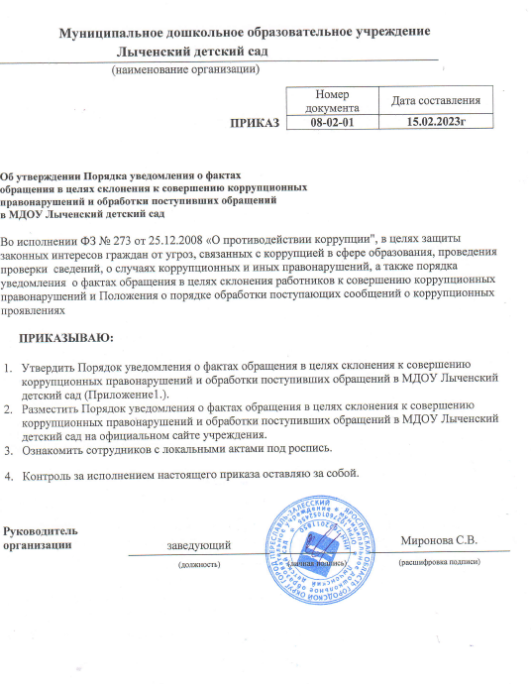

Приложение1
К приказу № 08-02-01 от 15.02.2023г
Об утверждении Порядка уведомления о фактах
обращения в целях склонения к совершению коррупционных
правонарушений и обработки поступивших обращений
в МДОУ Лыченский детский сад

Порядок уведомления о фактах
обращения в целях склонения к совершению коррупционных
правонарушений и обработки поступивших обращений
в МДОУ Лыченский детский сад

1. Настоящий Порядок уведомления о фактах обращения в целях склонения к совершению коррупционных правонарушений и обработки поступивших обращений (далее – Порядок)в МДОУ Лыченский детский сад разработан в соответствии с частью 5 статьи 9 ФЗ № 273 от 25.12.2008 «О противодействии коррупции", в целях защиты законных интересов граждан от угроз, связанных с коррупцией в сфере образования, проведения проверки сведений, о случаях коррупционных и иных правонарушений, и о Порядке обработки поступающих сообщений о коррупционных проявлениях, который определяет:
- процедуру уведомления о ставших известными участникам образовательных отношений МДОУ Лыченского детского сада о случаях коррупционных и иных правонарушений;
- перечень сведений, содержащихся в уведомлении о фактах обращения в целях склонения к совершению коррупционных и иных правонарушений;
- порядок регистрации уведомления;
- порядок организации проверки сведений, содержащихся в уведомлении.
2. Во всех случаях обращения к участнику образовательных отношений каких-либо лиц в целях склонения его к совершению коррупционных действий, участник обязан уведомить в тот же день (при невозможности уведомить в тот же день - на следующий день) о данных фактах обращения, по форме, указанной в Приложении №2 к настоящему Порядку. Непосредственно прием уведомлений осуществляет заведующий ДОУ, либо лицо его замещающее.
3. Уведомление оформляется в письменном виде в двух экземплярах.
Первый экземпляр уведомления участник образовательных отношений передает заведующемуДОУ,либо лицо его замещающему, второй экземпляр уведомления, заверенный работодателем, остается у участника образовательных отношений, в качестве подтверждения факта представления уведомления.
Прием уведомлений осуществляется следующими способами:
- через почтовое сообщение;
- с использованием факсимильной связи;
- непосредственно от граждан, юридических лиц;
- с использованием телеграфной связи;
- с использованием телефонной связи;
- с использованием электронной почты

4. Регистрации и рассмотрению подлежат все поступившие обращения граждан и
юридических лиц, содержащие информацию о коррупционных проявлениях.
5. Для регистрации уведомлений о фактах обращений в целях склонения к совершению коррупционных правонарушений заведующийДОУ, либо лицо его замещающее, ведет «Журнал учета уведомлений» о фактах обращений в целях склонения участников образовательных отношений МДОУ Лыченского детского сада к совершению коррупционных и иных правонарушений по форме согласно Приложению № 3 к настоящему Порядку, при этом указанный Журнал должен быть пронумерован, прошнурован и скреплен подписьюзаведующим детским садом и печатью.

5.1. В Журнале указываются:
- порядковый номер уведомления,
- дата и время принятия уведомления,
- фамилия и инициалы работника школы, обратившегося с уведомлением,
- краткое содержание уведомления,
- фамилия и инициалы специалиста, принявшего уведомление,
- подпись специалиста, принявшего уведомление.
На уведомлении ставится отметка о его поступлении, в котором указываются дата поступления и входящий номер.
6. К перечню сведений, которые указываются в уведомлении, относятся:
- фамилия, имя, отчество участника образовательных отношений
- занимаемая должность (для работника ДОУ)
- дата, время, место, обстоятельства, при которых произошло обращение к работнику детского сада в целях склонения его к совершению коррупционных и иных правонарушений
- характер обращения
- данные о лицах, обратившихся к участнику образовательных отношений в целях склонения к совершению коррупционных и иных правонарушений,
- иные сведения, которые участник образовательных отношений считает необходимым сообщить по факту обращения в целях склонения его к совершению коррупционных иных правонарушений
-дата представления уведомления
- подпись заявителя.
К уведомлению, при возможности, должны быть приложены все имеющиеся документы, подтверждающие обстоятельства обращения в целях склонения к совершению коррупционных и иных правонарушений.
7. В течение трех рабочих дней заведующий, либо лицо его замещающее, рассматривает поступившее уведомление, принимает решение о проведении проверки содержащихся в нем сведений и определяет круг лиц и комплекс мероприятий для проведения данной проверки в форме письменного заключения.
8.В случае поступления уведомления о коррупционном проявлении со стороны работника
ДОУ заведующей ДОУ, либо лицо его заменяющего, в течение одних суток принимается решение о необходимости проведения служебного расследования.

9. Основными целями проверки содержащихся в уведомлении сведений являются:
- установление в действиях (бездействии), которые предлагается совершить работнику, признаков коррупционного правонарушения, уточнение фактических обстоятельств склонения и круга лиц, принимающих участие в склонении работника к совершению правонарушения;
- своевременное определение и принятие мер профилактического характера, направленных на предупреждение коррупционного правонарушения, воспрепятствование вмешательству в деятельность работников, недопущение совершения ими противоправного деяния.

10. Проверка осуществляется в срок, не превышающий 30 дней, с даты регистрации уведомления. Результаты проведенной проверки оформляются в виде заключения с приложением материалов проверки.
11. При установлении в результате проверки обстоятельств, свидетельствующих о наличии признаков преступления или административного правонарушения, заведующий направляет копии уведомления и материалов проверки для рассмотрения в Управление образования Администрации городского округа г. Переславля-Залесского, органы прокуратуры или другие государственные органы.
12. Уведомление, письменное заключение по результатам проверки, информация, поступившая из прокуратуры или других государственных органов по результатам рассмотрения уведомления, хранятся в делах дошкольного образовательного учреждения.

Приложение №2
к Порядку уведомления о фактах
обращения в целях склонения к совершению коррупционных
правонарушений и обработки поступивших обращений
в МДОУ Лыченский детский сад

Заведующему МДОУ Лыченский
детский сад Мироновой С.В.
_____________________________
_____________________________
_____________________________
Уведомление
В соответствии со статьей 9 Федерального закона Российской Федерации от 25.12.2008 № 273-ФЗ «О противодействии коррупции» (далее - Закона) я,
___________________________________________________________________________,
(Ф.И.О.)
Настоящим уведомляю об обращении ко мне ____________________________________
____________________________________________________________________________
(дата, время, место)
Гр.________________________________________________________________________
(Ф.И.О.)
В целях склонения меня к совершению коррупционных действий, а именно:
___________________________________________________________________________
(в произвольной форме изложить информацию об обстоятельствах обращения в целях склонения к совершению коррупционных действий)
__________________________________________________________________________________________________________________________________________________________
«______»______________20 г.
__________________________
(подпись)

Уведомление зарегистрировано
В журнале регистрации
«_______»______________20____Г. №________
_______________________________________
(ф.И.О. должность ответственного лица)

Приложение № 3
к Порядку уведомления о фактах
обращения в целях склонения к совершению коррупционных
правонарушений и обработки поступивших обращений
в МДОУ Лыченский детский сад

.
Журнал
регистрации уведомлений о фактах обращения в целях склонения работника к совершению коррупционных правонарушений
МДОУ Лыченский детский сад

Начат: «____»_______20___ г.
Окончен: «____» ________ 20__ г.

№ | Уведомление |  | Ф.И.О. должность лица, уведомляющего о фактах склонения к совершению коррупционных правонарушений | Краткое содержание уведомления | Ф.И.О. принявшего уведомление | Подпись лица, принявшего уведомление
 | № | Дата

